2013年全国大学生电子设计竞赛

简易旋转倒立摆及控制装置（C题）
【135110组】



2013年9月6日星期五
目 录

1系统方案 1
1.1 动力系统装置的论证与选择 1
1.2 角度测量装置的论证与选择 1
1.3 控制系统的论证与选择 1
2系统理论分析与计算 1
2.1 动力模块的分析 1
2.1.1旋转臂左右摆的控制 1
3电路与程序设计 2
3.1电路的设计 2
3.1.1系统总体框图 2
3.1.2 STC60S2电路原理图 2
3.1.3 直流电机子系统框图与电路原理图 2
3.1.4电源 2
3.2程序的设计 2
3.2.1程序功能描述与设计思路 2
3.2.2程序流程图 3
4测试方案与测试结果 3
4.1测试方案 3
4.2 测试条件与仪器 3
4.3 测试结果及分析 3
4.3.1测试分析与结论 4
附录1：源程序 5

简易旋转倒立摆及控制装置（C题）
【135110组】

1系统方案
本系统主要由动力模块、传感器模块、计算控制模块、电源模块组成，下面分别论证这几个模块的选择。

1.1 动力模块的论证与选择
方案一：伺服电机提供动力。
伺服电机在伺服系统中控制机械元件运转的发动机，是一种补助马达间接变速装置。伺服电机可使控制速度，位置精度非常准确，可以将电压信号转化为转矩和转速以驱动控制对象。伺服电机转子转速受输入信号控制，并能快速反应，在自动控制系统中，用作执行元件，且具有机电时间常数小、线性度高、始动电压等特性，可把所收到的电信号转换成电动机轴上的角位移或角速度输出。

动力线
控制器
伺服驱动器
伺服电机

编码器反馈线

方案二：步进电机提供动力。
步进电机将电脉冲信号转变为角位移或线位移的开环控制元步进电机件。在非超载的情况下，电机的转速、停止的位置只取决于脉冲信号的频率和脉冲数，而不受负载变化的影响

方案三：直流减速电机提供动力。
直流减速电机既齿轮减速电机，是在普通直流电机的基础上，加上配套齿轮。齿轮的作用是提供较低的转速，较大的力矩。同时，齿轮大小不同的减速比可以提供不同的转速和力矩

综合以上三种方案：第一方案成本昂贵，不符合节俭精神；第二方案步进电机转速太慢，且震动较为明显影响摆干的平衡；选第三套方案。

1.2 传感器模块的论证与选择
方案一：旋转编码器测量摆干角度
采用光电式编码器通过光电转换，可将输出轴的角位移、角速度等机械量转换成相应的电脉冲以数字量输出。

方案二：GY—29三维角度传感器测量角度
基于ADXL345三轴加速度计分辨率高（13位），可以直接输出数字量，从单片机LCD屏上显示数据

综合以上二种方案：方案一必须把编码器的轴和摆干连接成一个系统，要求机床轴承加工，条件不允许；选择方案二。

1.3 控制系统选择
1．C8051F040
C8051系统是高速/低功耗/超强抗干扰能力/资源丰富/端口功能丰富的一款微型机芯片，其中集成有PWM，AD，DA等丰富资源，适合控制较复杂的工程。
2．STC12C5A60S2
STC12C5A60S2系列是高速/低功耗/超强抗干扰的一款单片机型号。控制简单，应用广泛，有两个独立的时钟可产生仿PWM，对于一般的控制就足够了。
综上所述，由于此次控制的系统所有物资源较少，所以STC12C5A60S2就以足够用了，故就不在采用其他复杂的芯片了。

2系统理论分析与计算

2.1 摆杆启动的分析

由于摆杆与旋转臂用动轴连接，若要摆杆在短时间内摆幅达到最大，当电机启动的时候，因为电机有一个加速度，所摆杆会与旋转臂垂直方向形成所一个夹角，当加速度越大，此夹角越大，但是，这个加速度并不能使摆臂形成圆周运动，要想使摆杆形成圆周运动，必须得使旋转臂左右摆，以使在最短时间内完成圆周运动。

2.1.1 旋转臂左右摆的控制
假设电机向左旋转90度，由于有加速度的存在，所在摆杆会摆一定的角度，当摆杆落下来的时候，角度传感器会反馈回来一个角度信息，根据此角度传感器的数据分析，可以知道摆杆当前的位置，当摆杆摆到与地面垂直的地方，电机转动方向取反，以使得摆杆获得最大的惯性力，从面在最短时间内完成任成。

3电路与程序设计

3.1电路的设计

3.1.1系统总体框图
系统总体框图如图1所示
LCD显示

SCL
STC60S2
最小系统
驱
动
直流
电机

SDA
ADXL345
角度传感器
工作模式
选择

图 1 系统总体框图

3.1.2 STC12C5A60S2子系统框图与电路原理图

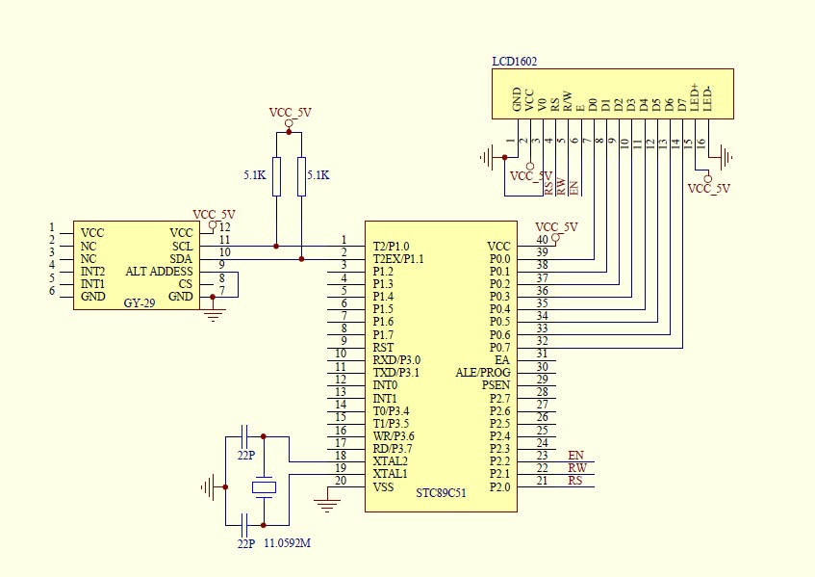
图2 STC60S2

3.1.3 直流电机子系统框图与电路原理图
1、直流电机驱动子系统原理图
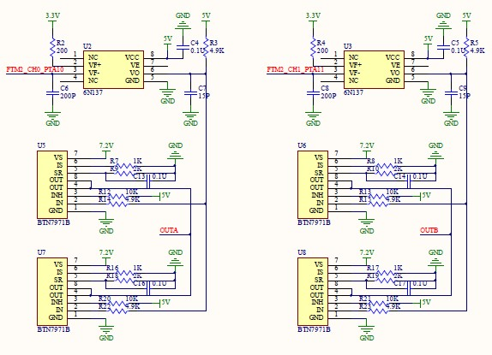
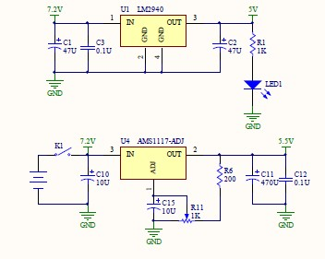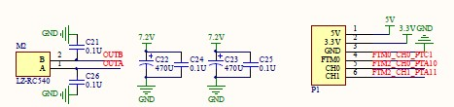
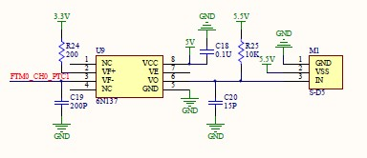

图3 直流电机驱动子系统原理图

3.1.4电源
电源由变压部分、滤波部分、稳压部分组成。为整个系统提供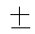5V。确保电路的正常稳定工作。这部分电路比较简单，都采用三端稳压管实现，故不作详述。

3.2程序的设计

3.2.1程序功能描述与设计思路
1、程序功能描述
根据题目要求软件部分主要实现键盘的设置和显示。
1）键盘实现功能：设置频率值、频段、电压值以及设置输出信号类型。
2）显示部分：显示电压值、频段、步进值、信号类型、频率。
2、程序设计思路
根据一些简单实验及多次数据测试，发现只有当摆杆与地面垂直时，启动电机转向，效果最好，如果摆杆超过与地面垂直的位置或者不到摆杆与地面垂直的位置，都将削减摆杆的力。

O
只有当XZ经过中间垂直线时
电机反转才可以达到最
好的效果。

X Z

3.2.2程序流程图
1、主程序流程图

开始

初始化
传感器

初始化电机

传感器是否有数值数值
Y
N
电机左摆
电机不旋转

判断是否垂直
N
右摆

不动

4测试方案与测试结果

4.1测试方案
1、硬件测试
电机安装完毕后，设计好驱动电路，通过单片机简单给出脉冲，观测电机转动方向是否给予脉冲的预设方向一致。
2、软件仿真测试
通过prteus软件进行设定所需的硬件进行模拟仿真。
3、硬件软件联调
硬件装调完毕后，将调试过的程序下载至单片机，通过单片机控制电机驱动电路，进行连调。

4.2 测试仪器
测试仪器：高精度的数字毫伏表，模拟示波器，数字示波器，数字万用表，指针式万用表。

4.3 测试结果及分析

4.3.2测试分析与结论
根据测试数据，通过摆干由此可以得出以下结论：
1、摆干的转动角度和转轴的速度紧密相关，但电机控制转动角度不精确，使摆臂控制误差大。
2、当转轴速度达到一定值后，转轴在向一个方向转动时，其摆动角度处于90度左右。
3、通过电机瞬间提速，并在短时间内反转来减速，以此提高摆干的转动角度，本摆臂系统做工粗糙，摩擦力大，是误差增大。

附录1：源程序：
#include"reg52.H"
#include"stdio.h"
sbit motordir = P1^0; //接控制
sbit motoren = P1^1;
sbit motorcp = P1^2; //接控制
sbit k5 = P3^5;
sbit k6 = P3^6;
sbit k7 = P3^7;
int k3=0;
bit motorMark=0;
void delay_ms(int x)
{
int i,j;
for(i=0;i<x;i++)
{
for(j=0;j<200;j++)
{

}
}
}
void init_time() //定时器初始化
{
TMOD=0X02;
TH0=0x06; //重新赋值
TL0=0x06;

TH1=0x06;
TL1=0x06;
TR0=1;;
ET1=0;
ET0=1;
EA=1;
P1=0xff;
}
void main()
{
int i;
motordir=1;
motoren=1;
motorcp=1;
init_time();
/************************按键5**************************************************/
if(k5==0)
{
delay_ms(10);
if(k5==0)
{
while(1)
{
if(k7==0)
break;
EA=1;
motorMark = 0;
for(i=0;i<5;i++)
{
if(k7==0)
break;
delay_ms(200);
}
EA=0;
motordir=1; motoren=1; motorcp=1;
if(k7==0)
break;
delay_ms(200);
motordir=1; motoren=1; motorcp=1;
for(i=0;i<4;i++)
{
if(k7==0)
break;
delay_ms(165);
}
EA=1;
motorMark = 1;
for(i=0;i<5;i++)
{
if(k7==0)
break;
delay_ms(200);
}
EA=0;
motordir=1; motoren=1; motorcp=1;
if(k7==0)
break;
delay_ms(200);
motordir=1; motoren=1; motorcp=1;
for(i=0;i<4;i++)
{
if(k7==0)
break;
delay_ms(165);
}
}
}
}
/**************************************************************************/
/**************************按键6************************************************/
if(k6==0)
{
delay_ms(10);
if(k6==0)
{
while(1)
{
if(k7==0)
break;
EA=1;
motorMark = 0;
for(i=0;i<5;i++)
{
if(k7==0)
break;
delay_ms(200);
}
EA=0;
motordir=1; motoren=1; motorcp=1;
if(k7==0)
break;
delay_ms(200);
motordir=1; motoren=1; motorcp=1;
for(i=0;i<2;i++)
{
if(k7==0)
break;
delay_ms(180);
}
EA=1;
motorMark = 1;
for(i=0;i<5;i++)
{
if(k7==0)
break;
delay_ms(200);
}
EA=0;
motordir=1; motoren=1; motorcp=1;
if(k7==0)
break;
delay_ms(200);
motordir=1; motoren=1; motorcp=1;
for(i=0;i<2;i++)
{
if(k7==0)
break;
delay_ms(180);
}
}
}
}
/**************************************************************************/

}

void pwmt0() interrupt 1 //中断
{
if(motorMark == 0)
{
motorcp = ~motorcp;
}
else if(motorMark == 1)
{
motordir = ~motordir;
}
else;
}
传感器显示模块
#include <REG51.H>

#include <math.h> //Keil library

#include <stdio.h> //Keil library

#include <INTRINS.H>

#define uchar unsigned char

#define uint unsigned int

#define DataPort P0 //LCD1602数据端口

sbit SCL=P1^0; //IIC时钟引脚定义

sbit SDA=P1^1; //IIC数据引脚定义

sbit LCM_RS=P2^0; //LCD1602命令端口

sbit LCM_RW=P2^1; //LCD1602命令端口

sbit LCM_EN=P2^2; //LCD1602命令端口 址引脚不同修改

#define SlaveAddress 0xA6 //定义器件在IIC总线中的从地址,根据ALT ADDRESS地

//ALT ADDRESS引脚接地时地址为0xA6，接电源时地址为0x3A

typedef unsigned char BYTE;

typedef unsigned short WORD;

BYTE BUF[8]; //接收数据缓存区

uchar ge,shi,bai,qian,wan; //显示变量

int dis_data; //变量

void delay(unsigned int k);

void InitLcd(); //初始化lcd1602

void Init_ADXL345(void); //初始化ADXL345

void WriteDataLCM(uchar dataW);

void WriteCommandLCM(uchar CMD,uchar Attribc);

void DisplayOneChar(uchar X,uchar Y,uchar DData);

void conversion(uint temp_data);

void Single_Write_ADXL345(uchar REG_Address,uchar REG_data); //单个写入数据 uchar Single_Read_ADXL345(uchar REG_Address); //单个读取内部寄存

void Multiple_Read_ADXL345(); //连续的读取内部寄存器数据

//------------------------------------

void Delay5us();

void Delay5ms();

void ADXL345_Start();

void ADXL345_Stop();

void ADXL345_SendACK(bit ack);

bit ADXL345_RecvACK();

void ADXL345_SendByte(BYTE dat);

BYTE ADXL345_RecvByte();

void ADXL345_ReadPage();

void ADXL345_WritePage();

//-----------------------------------

//*********************************************************

void conversion(uint temp_data)

{

wan=temp_data/10000+0x30 ;

temp_data=temp_data%10000; //取余运算

qian=temp_data/1000+0x30 ;

temp_data=temp_data%1000; //取余运算

bai=temp_data/100+0x30 ;

temp_data=temp_data%100; //取余运算

shi=temp_data/10+0x30 ;

temp_data=temp_data%10; //取余运算

ge=temp_data+0x30;

}

/*******************************/

void delay(unsigned int k)

{

unsigned int i,j;

for(i=0;i<k;i++)

{

for(j=0;j<121;j++)

{;}}

}

/*******************************/

void WaitForEnable(void)

{

DataPort=0xff; LCM_RS=0;LCM_RW=1;_nop_();

LCM_EN=1;_nop_();_nop_();

while(DataPort&0x80);

LCM_EN=0;

}

/*******************************/

void WriteCommandLCM(uchar CMD,uchar Attribc)

{

if(Attribc)WaitForEnable();

LCM_RS=0;LCM_RW=0;_nop_();

DataPort=CMD;_nop_();

LCM_EN=1;_nop_();_nop_();LCM_EN=0;

}

/*******************************/

void WriteDataLCM(uchar dataW)

{

WaitForEnable();

LCM_RS=1;LCM_RW=0;_nop_();

DataPort=dataW;_nop_();

LCM_EN=1;_nop_();_nop_();LCM_EN=0;

}

/***********************************/

void InitLcd()

{

WriteCommandLCM(0x38,1);

WriteCommandLCM(0x08,1);

WriteCommandLCM(0x01,1);

WriteCommandLCM(0x06,1);

WriteCommandLCM(0x0c,1);

}

/***********************************/

void DisplayOneChar(uchar X,uchar Y,uchar DData)

{

Y&=1;

X&=15;

if(Y)X|=0x40;

X|=0x80;

WriteCommandLCM(X,0);

WriteDataLCM(DData);

}

/**************************************

延时5微秒(STC90C52RC@12M)

不同的工作环境,需要调整此函数，注意时钟过快时需要修改 当改用1T的MCU时,请调整此延时函数

**************************************/

void Delay5us()

{

_nop_();_nop_();_nop_();_nop_();

_nop_();_nop_();_nop_();_nop_();

_nop_();_nop_();_nop_();_nop_();

}

/**************************************

延时5毫秒(STC90C52RC@12M)

不同的工作环境,需要调整此函数

当改用1T的MCU时,请调整此延时函数

**************************************/

void Delay5ms()

{

WORD n = 560;

while (n--);

}

/**************************************

起始信号

**************************************/

void ADXL345_Start()

{

SDA = 1; //拉高数据线

SCL = 1; //拉高时钟线

Delay5us(); //延时

SDA = 0; //产生下降沿

Delay5us(); //延时

SCL = 0; //拉低时钟线

}

/**************************************

停止信号

**************************************/

void ADXL345_Stop()

{

SDA = 0; //拉低数据线

SCL = 1; //拉高时钟线

Delay5us(); //延时

SDA = 1; //产生上升沿

Delay5us(); //延时
}

/**************************************

发送应答信号

入口参数:ack (0:ACK 1:NAK)

**************************************/

void ADXL345_SendACK(bit ack)

{

SDA = ack; //写应答信号

SCL = 1; //拉高时钟线

Delay5us(); //延时

SCL = 0; //拉低时钟线

Delay5us(); //延时

}

/**************************************

接收应答信号

**************************************/

bit ADXL345_RecvACK()

{

SCL = 1; //拉高时钟线

Delay5us(); //延时

CY = SDA; //读应答信号

SCL = 0; //拉低时钟线

Delay5us(); //延时

return CY;

}

/**************************************

向IIC总线发送一个字节数据

**************************************/

void ADXL345_SendByte(BYTE dat)

{

BYTE i;

for (i=0; i<8; i++) //8位计数器

{

dat <<= 1; //移出数据的最高位

SDA = CY; //送数据口

SCL = 1; //拉高时钟线

Delay5us(); //延时

SCL = 0; //拉低时钟线

Delay5us(); //延时
}

ADXL345_RecvACK();

}

/**************************************

从IIC总线接收一个字节数据

**************************************/

BYTE ADXL345_RecvByte()

{

BYTE i;

BYTE dat = 0;

SDA = 1; //使能内部上拉,准备读取数据,

for (i=0; i<8; i++) //8位计数器

{

dat <<= 1;

SCL = 1; //拉高时钟线

Delay5us(); //延时

dat |= SDA; //读数据

SCL = 0; //拉低时钟线

Delay5us(); //延时

}

return dat;

}

//******单字节写入*******************************************

void Single_Write_ADXL345(uchar REG_Address,uchar REG_data)

{

ADXL345_Start(); //起始信号

ADXL345_SendByte(SlaveAddress); //发送设备地址+写信号

ADXL345_SendByte(REG_Address); //内部寄存器地址

ADXL345_SendByte(REG_data); //内部寄存器数据

ADXL345_Stop(); //发送停止信号

}

//********单字节读取*****************************************

uchar Single_Read_ADXL345(uchar REG_Address)

{ uchar REG_data;

ADXL345_Start(); //起始信号

ADXL345_SendByte(SlaveAddress); //发送设备地址+写信号

ADXL345_SendByte(REG_Address); //发送存储单元地址，从0开始

ADXL345_Start(); //起始信号 ADXL345_SendByte(SlaveAddress+1); //发送设备地址+读信号

REG_data=ADXL345_RecvByte(); //读出寄存器数据

ADXL345_SendACK(1);

ADXL345_Stop(); //停止信号

return REG_data;

}

//*********************************************************

//

//连续读出ADXL345内部加速度数据，地址范围0x32~0x37

//

//*********************************************************

void Multiple_read_ADXL345(void)

{ uchar i;

ADXL345_Start(); //起始信号

ADXL345_SendByte(SlaveAddress); //发送设备地址+写信号

ADXL345_SendByte(0x32); //发送存储单元地址，从0x32开始

ADXL345_Start(); //起始信号

ADXL345_SendByte(SlaveAddress+1); //发送设备地址+读信号

for (i=0; i<6; i++) //连续读取6个地址数据，存储中BUF

{

BUF[i] = ADXL345_RecvByte(); //BUF[0]存储0x32地址中的数据

if (i == 5)

{

ADXL345_SendACK(1); //最后一个数据需要回NOACK

}

else

{

ADXL345_SendACK(0); //回应ACK

}

}

ADXL345_Stop(); //停止信号

Delay5ms();

}

//*****************************************************************

//初始化ADXL345************************

void Init_ADXL345()

{

Single_Write_ADXL345(0x31,0x0B); //测量范围,正负16g，13位模式

Single_Write_ADXL345(0x2C,0x08); //速率设定为12.5 参考pdf13页

Single_Write_ADXL345(0x2D,0x08); //选择电源模式 参考pdf24页

Single_Write_ADXL345(0x2E,0x80); //使能 DATA_READY 中断 Single_Write_ADXL345(0x1E,0x00); //X 偏移量 根据测试传感器的状态写入pdf29页

Single_Write_ADXL345(0x1F,0x00); //Y 偏移量 根据测试传感器的状态写入

Single_Write_ADXL345(0x20,0x05); //Z 偏移量 根据测试传感器的状态写入

}

//***********************************************************************

//显示x轴

void display_x()

{ float temp;

dis_data=(BUF[1]<<8)+BUF[0]; //合成数据

if(dis_data<0){

dis_data=-dis_data;

DisplayOneChar(2,0,'-'); //显示正负符号位

}

else DisplayOneChar(2,0,' '); //显示空格

temp=(float)dis_data*3.9; //计算数据和显示,查考ADXL345快速入门第4页

conversion(temp); //转换出显示需要的数据

DisplayOneChar(0,0,'X'); //第0行，第0列 显示X

DisplayOneChar(1,0,':');

DisplayOneChar(3,0,qian);

DisplayOneChar(4,0,'.');

DisplayOneChar(5,0,bai);

DisplayOneChar(6,0,shi);

DisplayOneChar(7,0,'g');

}

//***********************************************************************

//显示y轴

void display_y()

{ float temp;

dis_data=(BUF[3]<<8)+BUF[2]; //合成数据

if(dis_data<0){

dis_data=-dis_data;

DisplayOneChar(2,1,'-'); //显示正负符号位

}

else DisplayOneChar(2,1,' '); //显示空格

temp=(float)dis_data*3.9; //计算数据和显示,查考ADXL345快速入门第4页

conversion(temp); //转换出显示需要的数据

DisplayOneChar(0,1,'Y'); //第1行，第0列 显示y

DisplayOneChar(1,1,':');

DisplayOneChar(3,1,qian);

DisplayOneChar(4,1,'.');

DisplayOneChar(5,1,bai); DisplayOneChar(6,1,shi);

DisplayOneChar(7,1,'g');

}

//***********************************************************************

//显示z轴

void display_z()

{ float temp;

dis_data=(BUF[5]<<8)+BUF[4]; //合成数据

if(dis_data<0){

dis_data=-dis_data;

DisplayOneChar(10,1,'-'); //显示负符号位

}

else DisplayOneChar(10,1,' '); //显示空格

temp=(float)dis_data*3.9; //计算数据和显示,查考ADXL345快速入门第4页

conversion(temp); //转换出显示需要的数据

DisplayOneChar(10,0,'Z'); //第0行，第10列 显示Z

DisplayOneChar(11,0,':');

DisplayOneChar(11,1,qian);

DisplayOneChar(12,1,'.');

DisplayOneChar(13,1,bai);

DisplayOneChar(14,1,shi);

DisplayOneChar(15,1,'g');

}

//*********************************************************

//******主程序********

//*********************************************************

void main()

{

uchar devid;

delay(500); //上电延时

InitLcd(); //液晶初始化ADXL345

Init_ADXL345(); //初始化ADXL345

devid=Single_Read_ADXL345(0X00);//读出的数据为0XE5,表示正确

while(1) //循环

{

Multiple_Read_ADXL345(); //连续读出数据，存储在BUF中

display_x(); //---------显示X轴

display_y(); //---------显示Y轴

display_z(); //---------显示Z轴

delay(200);
}

}

